**Jakie termometry do akwarium wybrać?**

**Interesujesz się akwarystyką? Koniecznie przeczytaj nasz artykuł, aby dowiedzieć się jak prawidłowo wybrać termometry do akwarium.**

**Termometry do akwarium**

Interesujesz się akwarystyką? Koniecznie przeczytaj nasz artykuł, aby dowiedzieć się jak prawidłowo wybrać **termometry do akwarium**. Zadbaj o swoje zwierzęta w prawidłowy sposób.

**Najlepsze termometry do akwarium**

Jak wybrać odpowiedni termometr do swojego akwarium? Trudno jednoznacznie odpowiedzieć na to pytanie. Kluczowy jest tutaj sam gatunek hodowanego przez nas zwierzecia. Jeśli nie ejsteśmy pewni jakie warunki musimy spełnić, aby nasz pupil rozwijał się prawidłowo to zawsze warto skontaktowac się z odpowiednim specjalistom. [Termometry do akwarium](https://www.ceneo.pl/Termometry_do_akwarium) powinny być wyjątkowo czułe, ale też posiadać możliwość zapasowego ładowania. Wszystko po to, aby w akwarium nie podniosła się znacznie temperatura. Ważny jest też pomiar wilgotności. Najwygodniejsze są termometry z wyświetlaczem LCD.

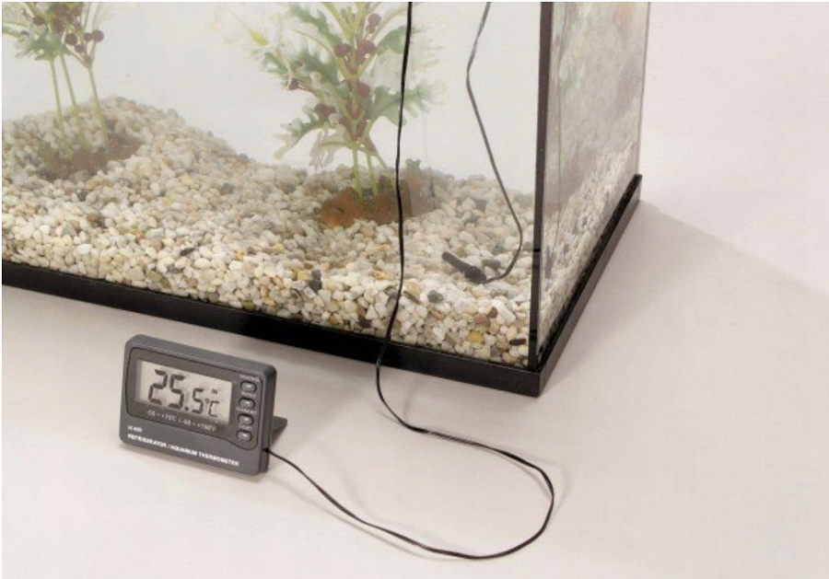

**Gdzie kupić taki termometr**

Najlepsze oferty cenowe znajdziesz w internecie. *Termometry do akwarium* w większości sklepów online mają bardzo atrakcyjne ceny. Sam zakup jest niezwykle wygodny. Bez wychodzenia z domu możesz zakupić interesujący Cię produkt i wygodnie za niego zapłacić przelewem lub za pobraniem. Zainwestuj w najlepszy sprzęt do Twojego akwarium. Zadbaj o bezpieczeństwo swoich zwierząt. Nie warto oszczędzać na swoim hobby.